**《****人工智能开发工程师能力评价要求》**

**团体标准征求意见稿编制说明**

一、背景及目的

本标准由牵头组织方中国软件行业协会人工智能人才培养分会向中国软件行业协会申报团体标准制定计划，中软协批准计划号为T/SIA 047—2025。本标准的制定将为人工智能相关企业和从业者提供一套科学、系统的人工智能开发工程师能力评价指南，有助于企业和从业者了解自身在人工智能方面的优势和不足，为组织及个人的转型升级和创新发展提供指导。

二、制定本标准的必要性和意义

**（一）制定本标准的必要性**

随着人工智能技术的突破性进展，行业对开发工程师的需求呈现爆发式增长。然而，由于缺乏统一的能力评价标准，从业者技术水平、实践经验、知识结构差异显著，导致项目质量参差不齐。例如，部分企业因招聘标准模糊，难以筛选出具备复杂模型调优、多模态数据处理等核心能力的工程师，直接影响项目交付效率。

AI技术迭代周期进一步缩短，但传统评价方式仍依赖学历、项目经验等静态指标，无法动态反映工程师对新兴技术（如联邦学习、神经符号系统等）的掌握程度。标准需建立技术能力矩阵，明确从基础算法到工程化落地的分层能力要求。

人工智能开发工程师已成为国家职业分类大典中的独立职业（代码2-02-10-09），但职业能力评价认证体系尚未完善。标准需填补这一空白，为职称评定、技能竞赛、企业内训等提供科学依据，推动职业化发展进程。

在此背景下，开展本标准研究和有效实施，并构建合理的人工智能开发工程师进阶体系，是提升软件信息技术以及赋能行业AI使用能力、充分挖掘信息资源价值、推动数字经济发展和数字中国建设的重要前提和保障。

1. **制定本标准的意义**

通过本标准的制定，可以规范人才市场，提升行业效率；标准通过明确能力等级（如初级、中级、高级），帮助企业精准匹配岗位需求。例如，自动驾驶企业可依据标准筛选具备“多传感器融合算法开发”能力的工程师，减少试错成本；工程师可通过标准自我评估，针对性提升短板（如从“模型部署”向“模型压缩与加速”进阶），增强职业竞争力。本标准将“算法创新”与“工程化能力”并重，促进学术成果向产业转化；通过设立“伦理与安全”模块（如数据隐私保护、算法偏见检测），引导工程师在开发中融入社会责任，避免技术滥用。

在工程师角度，本标准可作为个人职业发展的“指南针” 标准提供清晰的职业路径规划。如从掌握“Python编程”、“机器学习基础算法”，到精通“深度学习框架（如PyTorch/TensorFlow）”，进而具备“AI系统架构设计”能力。培训认证合格的工程师可获得行业认可，加速晋升至技术管理岗位（如AI架构师、算法总监）。本标准将“伦理规范”纳入核心能力项，要求工程师理解“算法公平性”“数据偏见消除”等原则，降低AI技术滥用风险。 通过“安全与可靠性”的要求，提升AI系统的社会信任度，推动技术向善。

三、主要工作过程

2024年10月，编制工作组正式成立，开始了本标准的研究和制定工作，编制工作组制定了详细的标准制定工作计划，及时针对标准制定中的相关问题进行交流和沟通。

**（一）预研**

2024年10-11月，编制工作组在成立之初就积极组织召开多次研讨会，调研人工智能开发工程师培训知识相关背景需求，与各成员单位组织摸底调研，开展标准初稿编制会议，进行本标准参编单位征集等工作。

**（二）立项**

2024年12月，编制工作组成员研究并编制团体标准项目申报材料，反复修改后上报提交，完成立项。

**（三）编写**

2024年12月-2025年2月，编制工作组组织编制研讨会，讨论规划标准框架，根据组内成员情况，进行编制工作的任务分工，针对研讨会上布置的编制任务，各参编单位开展初稿编制工作，牵头组织方收集各章节初稿并合稿、及时召开小组内评审会，先后进行4次线上/线下会议、以及3轮标准修订工作,完成送审稿。

**（四）初评及修订**

2025年2月25日，牵头组织方提请中国软件行业协会组织相关专家，对编制工作组提交的送审稿进行了初步评审，与会专家提出了修订意见；根据专家意见，编制工作组进行了补充调研及修订。

**（五）调研与研讨**

2025年3-6月，牵头组织方协调标准化工作资源，先后多次组织编制工作组向协会内外相关专家、企事业、科研院所等单位对接沟通，调研业界需求、研讨标准内容、核心指标及落地方法，为标准修订工作及将来的实施落地做保障，形成本公开征求意见稿。

四、编制原则、依据以及与现行法律、法规、标准的关系

**（一）编制原则**

本标准规定了人工智能开发工程师对应等级所需能力及其水平。本标准适用于指导人工智能开发工程师的培训、考核、评价和认证,人工智能应用和开发相关人员的能力提升、聘用、培训和考核等可参考使用。本标准的编制遵循以下原则：

1.兼容性

本标准在内容和管理方面与人工智能相关的国家标准和行业标准保持兼容。

2.广泛适用性

本标准的起草单位包括高等院校、科研院所、开发企业、人工智能应用企业、标准研究机构、信息技术机构等，各类机构在标准制定过程中优势互补，确保标准内容的广泛实用性。

**（二）编制依据**

本标准编制依据：《GB/T 1.1—2020标准化工作导则第1部分：标准化文件的结构和起草规则》。

**（三）本标准与现行法律、法规、标准的关系**

本标准符合现行法律法规的规定，在编制过程充分考虑国内外现有相关标准的统一和协调，主要参照《中华人民共和国网络安全法》、《中华人民共和国数据安全法》、《中华人民共和国个人信息保护法》等法律法规；以及《GB/T 1.1—2020标准化工作导则第1部分：标准化文件的结构和起草规则》、《GB/T 41867-2022 信息技术 人工智能 术语》、《GB/T 45288.1-2025 人工智能大模型 第1部分：通用要求》、《SJ/T 11805-2022 人工智能从业人员能力要求》等标准。

五、主要条款说明

本标准分为7个章节。其中，第4章聚焦于人工智能开发工程师应具备能力的整体框架说明，全面系统地阐述了本标准涉及的能力划分及相互关系；紧接其后的第5章至第7章，分别对知识能力项、技能能力项、技术培训及能力要求进行了深入探讨。这些章节详细规定了每个能力项的具体分类、详细指标及认证流程。

本标准的能力架构如图所示。

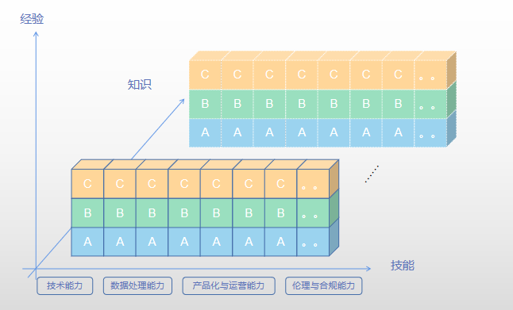

六、采标程度以及与国内外同类标准水平的对比

本标准未采用国际和国外标准。目前，就人工智能培训认证领域，本标准在国内外的同类标准中具有一定的先进性和适用性，能够为政府机构、企事业组织和个人提供有效的指导。

七、实施标准的措施建议

建议本标准发布后，中软协及人工智能人才培养分会出台相关政策，积极开展标准宣贯工作，组织培训、应用试点和审核排名等活动。